Технологическая карта интегрированной онлайн – образовательной деятельности День выбора «Волшебный мир насекомых»

Разработка и организация дистанционного мероприятия | Вайшля Светлана Анатольевна – воспитатель  Матюхина Анастасия Олеговна – учитель – логопед
Проводят педагоги и специалисты – ГБОУ гимназии № 209 «Павловская гимназия | Вайшля Светлана Анатольевна – воспитатель  Матюхина Анастасия Олеговна – учитель – логопед  Елисеева Татьяна Яковлевна – воспитатель, (воспитатель дополнительного образования)  Боганович Ирина Анатольевна – воспитатель  Лазорина Татьяна Романовна – воспитатель  Литвинова Ольга Викторовна – музыкальный руководитель
Возрастная группа | Старшая группа (дети 5-6 лет)
Тема мероприятия | Тема «Волшебный мир насекомых»
Цель мероприятия | Создание условий для развития у воспитанников уверенности в себе, инициативности, творческих способностей, самостоятельности и ответственности.
Задачи | Закрепить знания детей по теме «Насекомые»;  Развивать любознательность, познавательный интерес, потребность к самостоятельной поисковой деятельности;  Расширить словарный запас детей за счет употребления обобщающих слов;  Упражнять детей в умении задавать вопросы какой? какая? какое?  Закреплять согласование прилагательного с существительным;  Учить интонационно — выразительному подражанию;  Развивать произвольное внимание и воображение, понимание мимических выражений;  Научить выполнять фигуру бабочки способом оригами по словесной инструкции педагога или пооперационной карте;  Закрепить умение пользоваться пооперационной картой при выполнении задания;  Учить выполнять под музыку музыкально-ритмические движения;  Улучшить общую моторику и координацию движений;  Развивать умение согласовывать движения со словами;  Воспитывать добрые и заботливые отношения к маленьким жителям нашей планеты.
Планируемый результат по образовательным областям:  Социально – коммуникативное развитие  Познавательное развитие  Речевое развитие  Художественно – эстетическое развитие  Физическое развитие | Активизация родителей и детей в условиях самоизоляции интереса к познавательной деятельности, к творчеству и физической активности по теме «Насекомые»;  Формирование у детей представления о разнообразии насекомых;  Налаживание обратной связи с семьями воспитанников, в виде материалов совместной деятельности (творческих работ) родителей и детей с использованием дистанционных технологий.  Создание видеофильма «Волшебный мир насекомых»
Использование образовательных технологий | Личностно - ориентированные технологии.  Здоровье сберегающие технологии.  Игровые технологии.  Информационно – коммуникативные технологии.
Содержательные этапы мероприятия | Введение | Основная часть | Заключительная
 | Организационный момент.  Дорогие родители и ребята!  Весна набирает свои обороты, солнышко пригревает, просыпаются удивительные жители нашей земли — насекомые!!!  Любимой формой работы для ребят в стенах детского сада стал «День выбора», в котором дети могли выбрать деятельность по своим интересам.  Предлагаю вам поучаствовать в этом виде деятельности дистанционно.  Мы подготовили для вас вдохновляюще — обучающие ролики. Пусть они помогут вам выбрать свои любимые проекты в этой теме!  Ждем с нетерпением ваших новых проектов в рисунках, поделках, чтении стихов…..  И ваши фото и видеоматериалы.  Мотивация.  Проблемная ситуация. Вызвать интерес к предстоящей деятельности. | Презентация онлайн центров активности:  - познавательного развития  - развития речи  - конструирования  - творчества  - игры  В центре познавательного развития  (Приложение № 1)  Чтение литературных произведений с упоминанием насекомых.  Чтение фрагментов из сказок А.С. Пушкина и К.И. Чуковского о насекомых. Детям предложили выучить стихи о насекомых или фрагменты из сказок в которых присутствуют насекомые. (https://yadi.sk/d/VBLfAPJSXvevvA)  Изучение информации о насекомых; майском жуке, бабочке, мухе, пчеле, муравье, божьей коровке, стрекозе, осе. (https://yadi.sk/d/VBLfAPJSXvevvA)  Дидактическая игра «Четвёртый лишний»  https://yadi.sk/d/VBLfAPJSXvevvA  В центре речевого развития  (Приложение № 4)  Речевая игра с мячом «Назови насекомое»  Вспомнить и проговорить (перечислить) признаки весны. Предложить, бросая мяч, вспомнить и назвать насекомых.  Игра с мячом «Сосчитайка…»  Бросая мяч друг другу, предложить сосчитать от 1 до 5 с названием любого понравившегося насекомого.  (https://yadi.sk/d/VBLfAPJSXvevvA)  Речевая игра «Опиши и отгадай» - В закрытую шкатулку поместить фигурки или карточки с изображением насекомых. Взрослый, выбирает любое игрушечное насекомое, не показывая ребенку, отвечает на задаваемые вопросы, до отгадывания его названия:  -Это живое существо или предмет?  - Это животное? - Это птица? И т. д.  (https://yadi.sk/d/VBLfAPJSXvevvA.)  Отгадывание загадок про насекомых (Приложение № 6).  В центре конструирования  (Приложение №2)  Оригами «Бабочки - красавицы»  Дети выполняют фигуру бабочки в технике оригами по словесной инструкции педагога или пооперационной карте; украшают сделанную фигуру по своему желанию, проявляют творческие способности, фантазию, воображение.  (https://yadi.sk/d/VBLfAPJSXvevvA.)  В центре творчества  (Приложение № 3)  Музыкальное путешествие «Паровозик Букашкино»  Участникам очень важно внимательно слушать музыку, подпевать отдельные слова или фразы из песенки под звучащую фонограмму, правильно выполнять движения и вовремя перестраиваться. Обязательно выполнять музыкально-ритмические движения весело и радостно.  (https://yadi.sk/d/VBLfAPJSXvevvA  В центре игры  (Приложение № 5)  Игра на развитие дыхания «Легкокрылые мотыльки»  (https://yadi.sk/d/VBLfAPJSXvevvA.)  Сюжетная утренняя гимнастика «Утром пчелка проснулась…»  (Приложение № 6)  Движения со словами  «Утром пчёлка проснулась…».  Дети развивают умение согласовывать движения со словами, выполняют упражнение «Аромат цветка».  (https://yadi.sk/d/VBLfAPJSXvevvA.) | Рефлексия.  Рисунки детей, видеоматериалы.  Создание видеофильма «Волшебный мир насекомых»  Отзывы родителей.
Ссылка к прилагаемым материалам | https://yadi.sk/d/VBLfAPJSXvevvA
Методы и приемы | - Психологический метод самоопределения  - Словесные: рассказ, беседа; инструкции для выполнения заданий, упражнений, игр;  - Наглядные: метод демонстрации образца, способа действий;  - Практические: игровые задания, упражнения
Оборудование для проведения мероприятия | Мультимедийные устройства, пооперационная карта «Бабочка» для центра «Творчества», дидактическая игра «Четвертый лишний», картотека по теме «Насекомые», видеоматериалы подготовленные педагогами: игра с мячом «Назови насекомое», «Опиши и отгадай», чтение сказки «Муха Цокотуха», «Бабочки — красавицы», музыкальное путешествие «Паровозик Букашкино», игра на развитие дыхания «Легкокрылые мотыльки», сюжетная утренняя гимнастика «Утром пчелка проснулась…».
Результат совместной деятельности педагогов и детей в дистанционном Дне выбора | Дистанционный День выбора ребята и родители оценили позитивно. Из количества 24 семей в флешмобе приняло участие 17 (это 70,8%).  Мы получили положительные отклики, было представлено большое количество фото и видео материала деятельности детей, многие проявили самостоятельность в поиске интересных фактов и открытий по теме. Проявили фантазию, выразив увлеченность, интерес к теме через рисунки, работы в разнообразных техниках.  Итоговый видеофильм «Насекомые»  https://yadi.sk/i/sv_DwIYpWkiLHA

Приложение №1
Онлайн центр активности «Читайка»
Лексическая тема недели : «Насекомые», чтение сказки «Муха Цокотуха»
Подготовила и провела Елисеева Татьяна Яковлевна - воспитатель, (воспитатель дополнительного образования)
Пояснительная записка
С детства детей надо приучать к чтению, слушанию художественной литературы (потешки, сказки, стихи, рассказы). Из книг ребята узнают много новых слов, образных выражений, речь детей обогащается эмоциональной поэтической лексикой. Развивая речевое творчество, мы формируем опыт социальных навыков поведения, так как каждое литературное произведение (сказки, стихи, рассказы, потешки) являются образцом для самостоятельного словестного творчества у детей дошкольного возраста и имеют нравственную направленность (дружба, доброта, честность, взаимопонимание).
Дети любят сами придумывать сказки. Легче всего им удается сочинять сказки о животных, насекомых. Для этого им необходимо иметь определенный уровень знаний о внешнем виде и поведении. Подбор и целенаправленное использование литературы, атрибутов улучшает интерес к сочинению детьми сказок, обыгрыванию их, развивает фантазию. Все это способствует творческому развитию детей.
Образовательные области: «Речевое развитие», «Познавательное развитие», «Художественно - эстетическое»
Цель: формировать у детей интерес к художественной литературе.
Задачи:
- Формировать представление о насекомых, среде обитания
- Вводить в активный словарь обобщающие понятие «насекомые»
- Учить интонационно — выразительному подражанию
- Развивать произвольное внимание и воображение, понимание мимических выражений
- Развивать выразительнось и умение имитировать движения характерные для различных насекомых
- Воспитывать эмоции: грусть, радость, страх, сопереживание
Воспитывать добрые и заботливые отношения к маленьким жителям нашей планеты

Приложение №2
Онлайн центр активности «Творчество»

Лексическая тема недели : «Насекомые», «Бабочки - красавицы»
Подготовила и провела Вайшля Светлана Анатольевна - воспитатель
Пояснительная записка
«Ум ребенка находится
на кончиках его пальцев»
В. А. Сухомлинский.
Оригами (яп., букв.: «сложенная бумага») — древнее искусство складывания фигурок из бумаги.
Оригами пользуется большой популярностью, благодаря своим занимательным и развивающим возможностям. Оригами - волшебство, чудо и конечно, игра.
Оригами гармонизирует работу полушарий мозга, потому что мы всё делаем двумя руками. И это помогает развитию творческих задатков у ребёнка. Оригами имеет огромное значение в развитии конструктивного мышления детей, их творческого воображения, художественного вкуса. Оригами знакомит детей с основными геометрическими понятиями (угол, сторона, квадрат и т. д.,) происходит развитие глазомера, одновременно происходит обогащение словаря специальными терминами. Оригами активизирует мыслительные процессы. В процессе конструирования у ребёнка возникает необходимость соединения наглядных символов (показ приемов складывания) со словесными (объяснение приемов складывания) и период их значений в практическую деятельность, т. е. самостоятельное выполнение действий. И, конечно, развивает привычку сосредоточенно, кропотливо работать. Оригами способствует концентрации внимания, так как заставляет сосредоточиться на процессе изготовления, чтобы получить желаемый результат.
Систематические занятия с детьми оригами влияют на всесторонне развитие ребёнка и способствуют успешной подготовке к школьному обучению.
Образовательные области: «Физическое развитие», «Познавательное развитие», «Художественно — эстетическое»
Цель: Создание бабочки в технике оригами.
Задачи:
- Развивать интерес к оригами, как виду деятельности
- Научить выполнять фигуру бабочки способом оригами по словесной инструкции педагога или пооперационной карте
- Развивать самостоятельность, творческие способности, фантазию, воображение, мелкую моторику руки
- Воспитывать бережное отношение к живой природе

Приложение №3
Онлайн центр активности «Веселые нотки»
Лексическая тема недели : «Насекомые», музыкальное путешествие «Паровозик Букашкино».
Подготовила и провела Литвинова Ольга Викторовна – музыкальный руководитель
Пояснительная записка
Все участники, вставая друг за другом, положив руки на плечи или на пояс, под весёлую песенку двигаются паровозиком. Во время движения участники слушают музыку и подпевают отдельные слова или фразы из песенки под звучащую фонограмму. Во время остановок дети останавливаются врассыпную и выполняют ритмичные притопы, хлопки, прыжки и танцевальные движения. Участникам очень важно внимательно слушать музыку, правильно выполнять движения и вовремя перестраиваться. Обязательно выполнять музыкально-ритмические движения весело и радостно.
Музыкально-ритмические движения - это одна из форм музыкальной деятельности, в которой содержание музыки определяет характер движений. Музыкально – ритмические движения развивают музыкальный слух, двигательные способности, способствуют эмоциональному и психофизическому развитию.
Образовательные области: «Художественно — эстетическое», «Физическое развитие», «Познавательное развитие, «Речевое развитие»
Цель: формирование стремления детей к здоровому образу жизни через музыкально-ритмические движения
Задачи:
- способствовать развитию музыкального слуха, ритма, памяти, внимания, мышления
- учить выполнять под музыку музыкально-ритмические движения
- развивать координацию движений, закреплять танцевальные движения
- 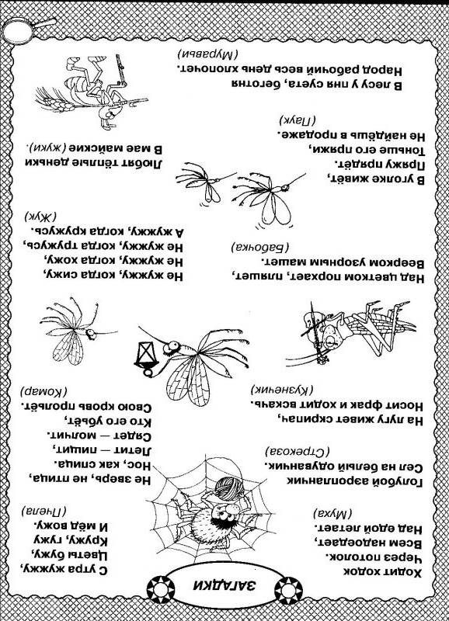развивать у детей творчество и эмоциональную отзывчивость
Приложение №4
Онлайн центр активности «Речевого развития»
Лексическая тема недели : «Насекомые», игра с мячом «Назови насекомое», игра с мячом «Сосчитайка…», речевая игра «Опиши и отгадай»
Подготовила и провела Боганович Ирина Анатольевна – воспитатель
Пояснительная записка
Дидактические игры с мячом являются уникальной формой развития грамматического строя речи, так как работа проводится в игровой форме, где речь сочетается с движениями, игры проводятся эмоционально, живо и непринуждённо. А для детей старшего дошкольного возраста характерно эмоциональное образное восприятие окружающего мира. При проведении дидактических игр с мячом развитие новых способностей происходит значительно успешнее ребёнок, увлечённый игрой, как бы, не замечает, что он учится, хотя при этом постоянно сталкивается с затруднениями, которые требуют перестройки его представлений и способов действий. В играх с мячом совершенно другая организация детей: они не сидят на стульчиках как обычно, а встают в кружок, в линейку, имеют возможность постоять, подвигаться, попрыгать. Игры, стимулируют рост познавательной активности. Дидактические игры с мячом совершенствуют моторику рук детей, укрепляют мышцы пальцев и кистей, тонкие мелкие движения становятся более точными, быстрыми, ловкими. Если в других дидактических играх развиваются в основном три ведущих пальца, то в играх с мячом задействованы все пять пальцев обеих рук.
Образовательные области: «Физическое развитие», «Познавательное развитие», «Речевое развитие».
Игра с мячом «Назови насекомое»
Цель:
Закрепить названия насекомых.
Задачи:
- Активизировать знания детей о весне, о насекомых.
- Расширить словарный запас детей за счет употребления обобщающих слов.
- Способствовать развитию быстроты реакции, ловкости.
(Вспомнить и проговорить (перечислить) признаки весны.
Предложить, бросая мяч, вспомнить и назвать насекомых)
Игра с мячом «Сосчитайка…»
Цель:
Согласовывать слова в словосочетаниях
Задачи:
- Закрепить в речи детей умение согласовывать существительные с числительными.
- Развивать ловкость, быстроту реакции.
(Бросая мяч друг другу, предложить сосчитать (любое понравившееся) насекомое до пяти)
Речевая игра «Опиши и отгадай»
Цель:
Развитие умения соотносить предмет и его признак.
Задачи:
- Развивать логическое, образное мышление, фантазию детей.
- Упражнять детей в умении задавать вопросы какой? какая? какое?
- Закреплять согласование прилагательного с существительным.
- Развивать внимание, наблюдательность.
(В закрытую шкатулку поместить модельки (карточки с изображением) насекомых. Взрослый, выберет любое игрушечное насекомое, не показывая ребенку, будет отвечать на задаваемые вопросы, до отгадывания предмета:
-Это живое существо или предмет?
- Это животное? - Это птица? И т. д.)
Приложение №5
Онлайн центр активности «Игры»

Лексическая тема недели: «Насекомые», игра на развитие речевого дыхания «Легкокрылые мотыльки»
Подготовила и провела Матюхина Анастасия Олеговна – учитель – логопед
Пояснительная записка
Правильное речевое дыхание является основой звучащей речи. Оно обеспечивает нормальное голосо- и звукообразование, сохраняет плавность и музыкальность речи. При правильном речевом дыхании малыш сможет верно произносить звуки, говорить громко, четко, выразительно, плавно и соблюдать необходимые паузы. Речевое дыхание происходит произвольно (человек сам себя контролирует). Детям надо научиться контролировать время выдоха, расходовать воздух экономно и еще и направлять воздушную струю в нужном направлении.
Выполнение дыхательных упражнений в игровой форме вызывает у ребенка положительный эмоциональный настрой, снимает напряжение и способствует формированию практических умений.
Образовательные области: «Речевое развитие», «Художественно — эстетическое», «Физическое развитие»,
Цель: Формирование речевого дыхания
Задачи:
- способствовать увеличению объёма дыхания;
- развивать умение выполнять плавный длительный выдох, направлять струю воздуха в нужном направлении;
- активизировать работу мышц губ.

Приложение №6
Онлайн центр активности «Игры»

Лексическая тема недели : «Насекомые», сюжетная утренняя гимнастика «Утром пчелка проснулась…»
Подготовила и провела Лазорина Татьяна Романовна - воспитатель
Пояснительная записка
Когда-то традиционные занятия утренней гимнастикой у большинства родителей выпали из распорядка дня. Бешеный ритм расписывает наше утро вплоть до минут, и зарядка под самыми разными предлогами откладывается – «не успеваем», «торопимся», «опаздываем», «начнем с понедельника». В итоге – умываемся, одеваемся и бежим в садик . И все эти манипуляции проделываем с сонным ребенком, который спит (иногда в буквальном смысле) на ходу.
Зарядка, которая проводится после ночного сна, помогает «пробудить» ребенка, усилить деятельность всех органов и систем, начать день в положительно-эмоциональном состоянии.
Утренняя гимнастика способствует укреплению костно-мышечного аппарата, развитию сердечно-сосудистой, дыхательной, нервной систем, она в то же время создает бодрое, жизнерадостное настроение, воспитывает привычку к ежедневным занятиям физическими упражнениями.
Важно эмоционально в игровой форме проводить утреннюю гимнастику.
Предлагаю вашему вниманию сюжетную утреннюю гимнастику «Утром пчёлка проснулась...»
Образовательные области: «Физическое развитие», «Речевое развитие», «Познавательное развитие»
Цель: Создать бодрое,жизнерадостное настроение. Формировать у детей положительное отношения к занятиям физическими упражнениями.
Задачи:
- «Пробудить» организм ребенка, настроить его на действенный лад
- Формировать двигательные умения
- Развивать умение согласовывать движения со словами
- Упражнять в приседании
- Учить сохранять правильную осанку в положениях сидя, при выполнении упражнений
- Развивать воображение
- Учить правильно выполнять упражнение на дыхание «Аромат цветка»
- Формировать потребность в двигательной активности и здоровом образе жизни
- Воспитывать у детей потребность в каждодневных занятиях физическими упражнениями.

Комплекс утренней гимнастики «Утром пчёлка проснулась...»

Содержание утренней  гимнастики | Дозировка | Организационно-методические указания
I. Вводная часть  Движения со словами  «Утром пчёлка проснулась..»  II. ОРУ «Пчёлки»  (без предметов)  1 упражнение  «Пчёлки машут крылышками»  И. п. -стоя, ноги вместе, руки опущены. На раз - рукиразвести в стороны; 2- поднять вверх; на 3 в стороны; на 4-вниз в и. п.  2 упражнение  "Пчелки сидят на цветке"  И. п. - сидя на пятках, руки на поясе. 1-встать на колени, руки в стороны; 2-и. п.  3 упражнение  «Пчёлки пьют цветочный сок»  И. п. сидя на пятках, руки согнуты в локтях, ладони соединены вместе - хоботок.1-2-наклон вперед;3-4-и. п.  4 упражнение  « Пчёлки отдыхают на цветке»  И. п. -лежа на животе руки под подбородком .  Сгибать поочередно ноги в коленях  5 упражнение  «Пчёлки радуются»  Прыжки на двух ногах на месте.  III Заключительная часть  Дыхательное упражнение «Аромат цветка»  И. п. -о. с., руки опущены. 1-2 вдох носом; на 3-4 – выдох, произносим"АХ".  Изображают полёт пчелы | 4 раза  4 раза  4 раза  4 раза  4 раза | Мотивация. Ладошками закрываем глаза и представляем ,что мы на цветочной поляне.  Приглашаю на утреннюю зарядку «Пчёлки»  Превращение в пчёлок.  - Вокруг себя вы повернитесь в пчёлку превратитесь.  Вот и я превратилась в Пчёлку.  Утром пчёлочка проснулась,  Улыбнулась, потянулась!  Раз - росой она умылась,  Два - изящно покружилась,  Три - нагнулась и присела,  На четыре - полетела.  У пчёлок лёгкие и воздушные крылышки. Давайте разомнем свои крылышки.  Пчёлка размяла крылышки и села на цветочек.  Захотелось пчёлке потянуться, размять свою спинку.  Вот она поднялась, выпрямилась и присела. Давайте вместе потянем свои спинки.  - Пчелке захотелось пить. Пчелки выставляют свой хоботок и пьют цветочный нектар.  Пчёлка попила нектара и захотела размять свои лапки.  - Вот она легла на животик, крылышки сложила под головой, Сгибает и разгибает лапки.  - Пчёлка размяла свои крылышки, лапки, спинку и теперь радуется весеннему солнышку.  -Захотела пчёлка понюхать аромат цветка на котором сидела.  Носиком вдохнули глубоко – Ах! Как приятно пахнет цветок!  - Полетела пчёлка дальше по полю летать , нектар собирать.

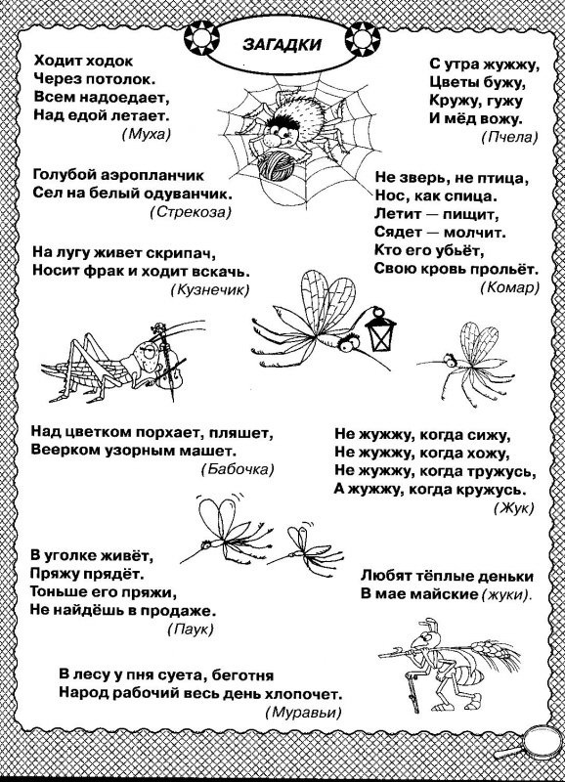
Приложение №6

